ARA-AGENTURA s.r.o. Nerudova 1492, Turnov 511 01, IČO:27507173 DIČ:CZ27507173
INFO:604 255 699, 603 54 72 72, iveta@ara-agentura.cz, www.ara-agentura.cz
organizuje tábor pro teenagery (10 - 15 let) „LEDNÍ“ EXPEDICE
TERMÍN: 15.8. - 24.8. 2014
CENA: 8 999,-Kč (přihláška zaslaná do 31.1. 2014)
9 199,- (přihláška a záloha později)
SLEVA: - VĚRNOSTNÍ 100,- Kč - pro ty, co již někdy byly na táboře ARA
- SOUROZENECKÁ 100,-Kč - pro každého sourozence, který se zúčastní tábora

CENA ZAHRNUJE: pedagogický a zdravotní dozor, program ARA, táborové tričko autobusovou dopravu, ubytování, plnou penzi s balíčkem na cestu zpět, pobytové taxy, služby delegáta a cestovní pojištění od pojišťovny Generali a. s. - Pojištění léčebných výloh, úrazové pojištění a storna pojištění 30 Kč/osoba/den.

CENA NEZAHRNUJE: závěrečný úklid, jakékoli vstupné, jídlo na cestu do Itálie

ZÁJEZD DO ITÁLIE POŘÁDÁ:

Cestovní kancelář SONA s. r. o.
Sídlo firmy: V Olšinách 1342/27, Praha 10 – Vršovice 100 00 Provozovna:
Poděbradova 211, Náchod 547 01 IČO: 48171638, DIČ: CZ48171638 pojištěna proti úpadku www.sonatour.cz

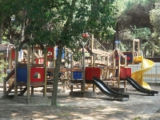
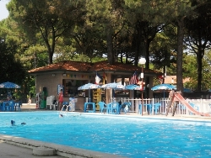

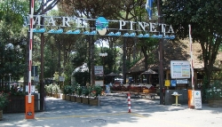

POPIS: Kemp je umístěn v piniovém háji přímo u moře. Je velmi vyhledávaný s veškerým vybavením a službami, situovaný v oblasti Emilia Romagna u Jaderského moře. Letovisko Lido degli Estensi leží 110 km jižně od Benátek a 20 km severně od Ravenny.

DOPRAVA: autobusem CK odjezd Pá kolem 19-20 hodiny a příjezd Ne 7-10 hodin, vždy TURNOV terminál u žel. stanice. Podrobné info po přihlášení účastníků a domluvě s nimi.
UBYTOVÁNÍ: mobil-homy jsou umístěné v příjemném stínu pod stromy asi 120 m od bazénů, 300 m od obchodního centra kempu a asi 550 m od pláže. Jsou vybaveny pro šest až 7 osob a v každém je malý obývací pokoj s rozkládacím lůžkem pro dvě osoby a plně vybaveným kuchyňským koutem (vybaven lednicí, sporákem a nádobím). Dvě ložnice jsou poměrně malé, ale útulné. Typ A (2+2 lůžka) a Typ B (2+3 lůžka). Najdete zde také koupelnu (sprchu a toaletu). Každý mobil-home má venku zahradní stolek a židle.

STRAVOVÁNÍ: klasická česká kuchyně. Plná penze obsahuje snídani, oběd s polévkou, malou svačinku a teplou večeři. Dále plná penze zahrnuje pitný režim (šťávy). Na cestu zpět dostanou děti balíček.

VYBAVENÍ KEMPU: - možnost užívat zdarma:
- přístup na pláže které jsou prostorné, písečné - tvořené jemným pískem, s pozvolným vstupem do moře, vhodné pro děti a neplavce.
- čtyři bazény pro děti a dospělé, z nichž jeden (50 m) má vyznačené plavecké dráhy
(do bazénu je nutné používat VLASTNÍ koupací čepici)
- dětské koutky s prolézačkami a jinými dětskými atrakcemi
- sportovní hřiště u pláže (fotbalové, volejbalové, tenisové, basketbalové)
- animační programy pro děti a dospělé (hry a soutěže, různé tvůrčí činnosti, mini-club)
- večerní programy pro děti i dospělé (taneční večery, hudební vystoupení, volba miss)
- sportovní programy pro děti i dospělé (vodní aerobik, zumba, sportovní turnaje)
- cyklo výlety do historického města Comacchio a okolí kempu
- možnost zapůjčení kol
- vláček, který jezdí po celém kempu a na pláž

- placené služby:
- připojení na internet, ceny: 1 hodina/1 EUR, 2 hodiny/ 2 EUR, 5 hodin/ 6 EUR

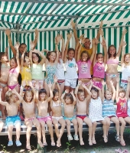
- dále v kempu najdete:
- lékařskou službu první pomoci
- malé obchodní centrum: obchod s potravinami, ovocem a zeleninou,
restaurace, pizzerie, rychlé občerstvení, obchod se suvenýry.
- kvalitní sociální zařízení (sprchy, prádelna, dřezy na nádobí)

VÝLETY a OKOLÍ Prázdninové centrum LIDO degli Estensi se nachází v centru městečka, kde najdete další obchody, restaurace a vše pro turisty. Je to příjemná večerní procházka. Dále se asi 800 m od kempu nachází malé vodní centrum s větším tobogánem, které je placené
Prázdninové centrum se nachází také poblíž několika historických měst a také zábavního a vodního parku Mirabilandia. Pokud bude Váš zájem pokusíme se zorganizovat výlet do Mirabilandie - Cena výletu: do 700 Kč (vstup asi 20 EUR. a doprava busem)
Těšíme se na Vás a neberte si lyže…☺
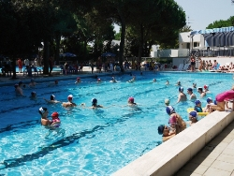
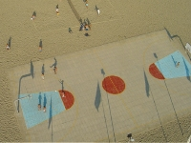
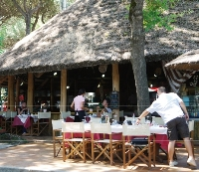

1

